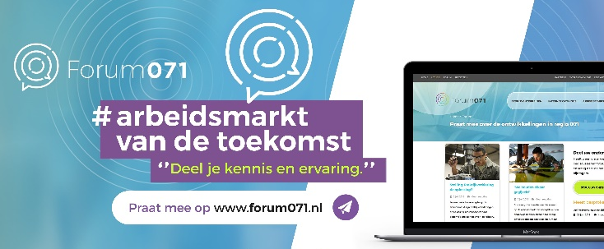
Hoe werkt
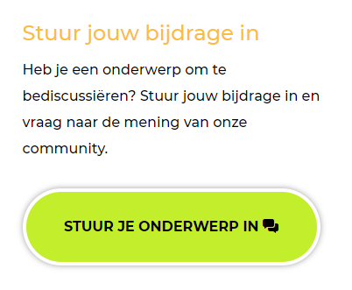
Forum071 is een nieuw online platform waar onderwerpen worden besproken die centraal staan in de Economische Agenda van de Leidse regio. Het is een initiatief van Economie071. Actueel is nu het thema de Arbeidsmarkt van de toekomst. Later volgen andere thema’s uit de agenda zoals circulaire economie en smart071.
Iedereen kan heel eenvoudig een bijdrage leveren via de inleverknop op www.forum071.nl. Via een invulformulier worden mensen op weg geholpen met hun tekst. De moderator van Forum071 kijkt mee met de tekst indien nodig. Via het formulier kunnen ook foto’s en PDF’s worden meegezonden.
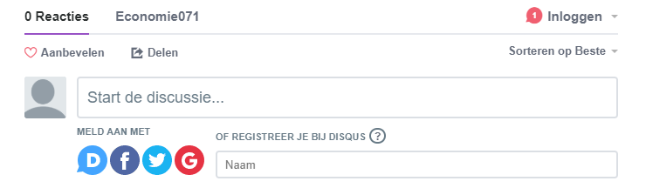
Iedereen kan Forum071 volgen. Reageren op een bericht kan door in te loggen met een email adres of met een social media account. Zo weten we dat er mensen en geen machines reageren.

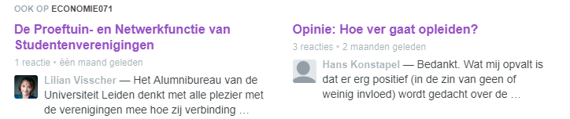
Reacties worden zichtbaar onder het bericht waarop wordt gereageerd. Ook zie je welke andere reacties er nog meer zijn. Dit kan bezoekers verleiden om nog verder op het forum rond te kijken.

Wil je meehelpen om Forum071 succesvol te maken? Doe dan het volgende:
- Attendeer collega’s op het forum (bv. dmv het visitekaartje van Forum071 uit te delen);
- Lever zelf (een aantal keer) een bijdrage in de vorm van kennis delen of stel een vraag;
- Reageer (af en toe) op de vragen die door anderen op het forum worden gesteld;
- Koppel vragen uit het forum aan mensen in je netwerk.
Met elkaar kunnen we een community of practise vormen waar kennis wordt gedeeld, inspiratie wordt gevonden en waar een nieuw netwerk ontstaat op de schaal van de Leidse regio (van onderwijsinstellingen, gemeenten en ondernemers). Dank voor je bijdrage namens al je collega’s uit het werkveld!
Vragen? Stel ze aan Joke Busschots, communicatieadviseur van Economie071 en moderator van Forum071, j.busschots@economie071.nl, 06 527 579 86.

